 

Item 7 (A+) - Report

## Diseño y Pruebas

Grado de Ingeniería del Software Curso 3

Armando Garrido Castro Jorge Puente Zaro

Manuel Enrique Pérez Carmona Cesar García Pascual

Pablo Tabares García Rafael Trujillo González

# Introducción

Para esta entrega el A+ consta en realizar los test de rendimiento mediante una forma alternativa. Nos piden que realizar una batería de pruebas de rendimiento realizada con Apache JMeter, pero en este caso debemos pasarle al test un fichero en formato CSV, fichero con datos delimitados por comas, con una serie de datos que serán utilizados por el test para generar las pruebas. Comenzaremos explicando la configuración necesaria que, como veremos, es similar a la explicada en clase. Luego, observaremos la configuración para que apache JMeter reconozca el CSV y por último analizaremos los datos obtenidos al realizar las pruebas.

# Configuración previa

Antes de realizar nuestra configuración de csv. Es importante realizar unos pasos previos, tales como dadle a nuestro script un número de hilos, es decir, usuarios y bucles que se realizarían en total, también es importante un http de cookies, y por último antes de adentrarnos en el csv hay que añadir un proxy de http, donde se ejecute nuestra aplicación.

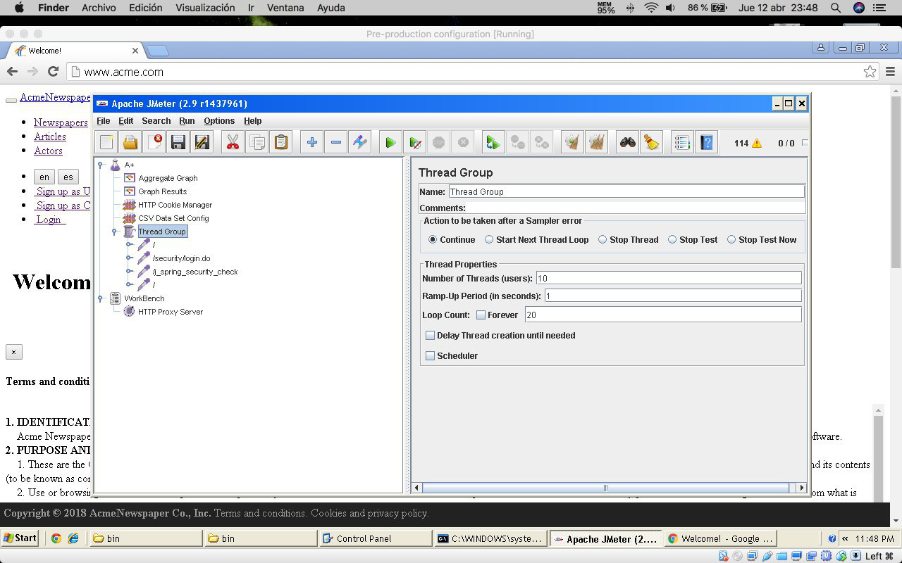

Es importante meter usuarios ficticios que hagan acciones concurrentes, ya que así podemos observar el rendimiento de nuestra aplicación. En este caso se han metido 10 usuarios, un número aceptable y 20 acciones que cada usuario irá repitiendo, haciendo un total de 200 iteraciones con la aplicación. Un número considerable y con unos resultados positivos.

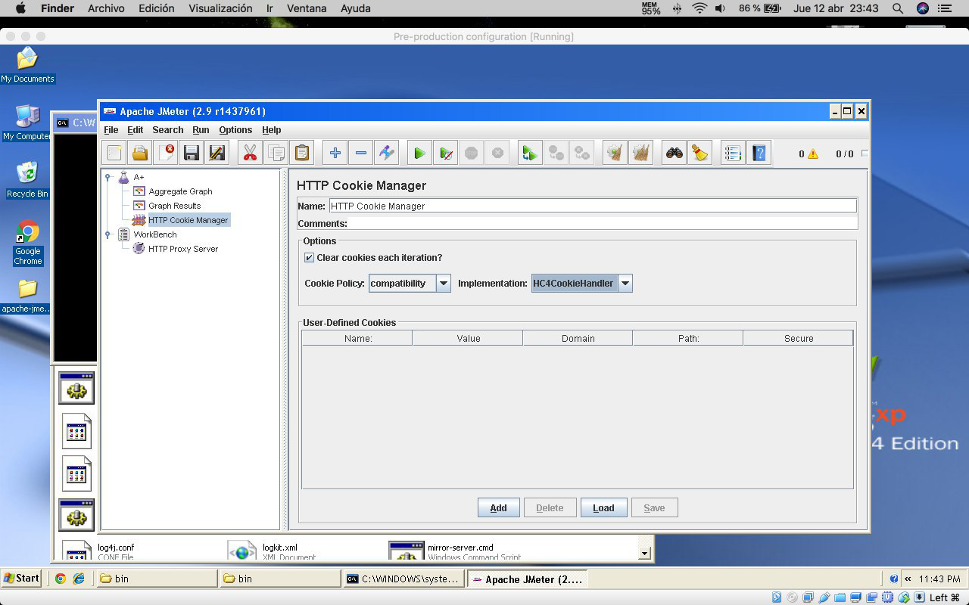

Es necesario añadir un manager de las cookies ya que en cada iteración del usuario se tendrán que limpiar dichas cookies y la configuración de este artefacto será como se muestra en la imagen. HC4CookieHandler e importante marcar la opción de limpiar las cookies en cada iteración.

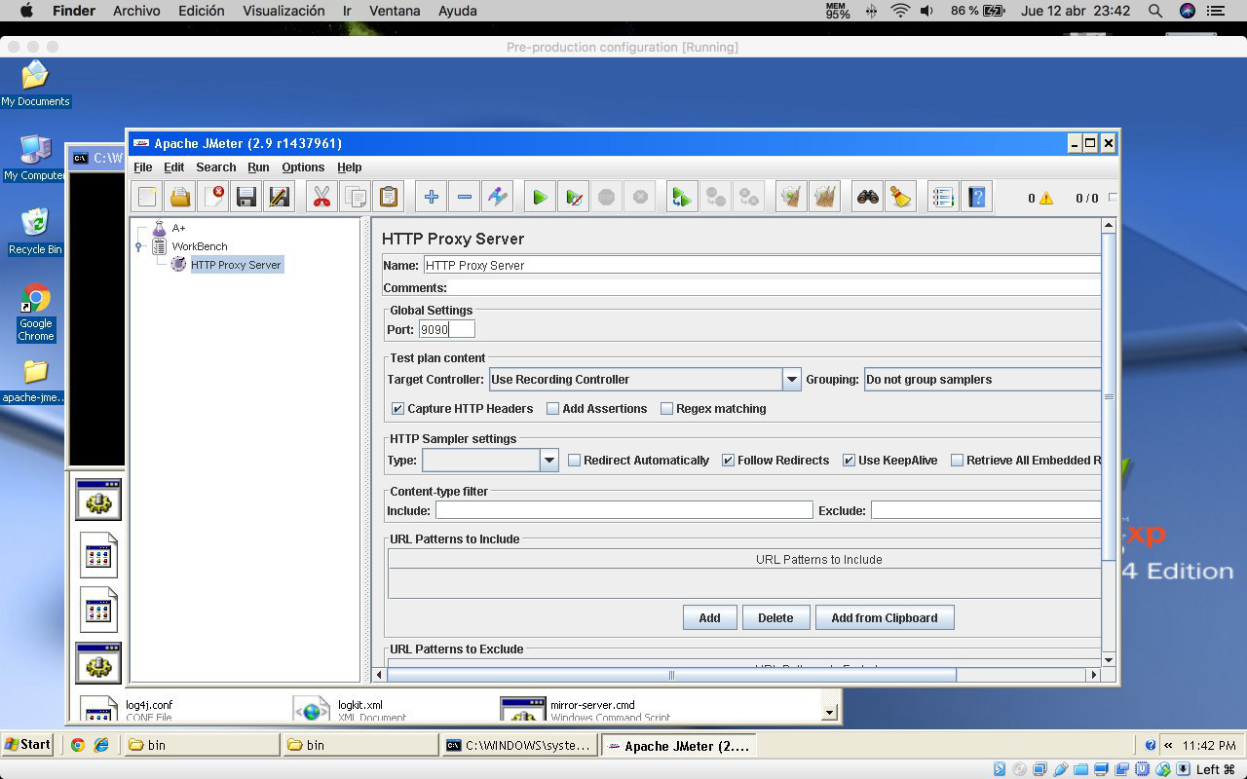

Para comprobar que todo funcione a la perfección, se necesita la ayuda de un script, y Jmeter nos ayuda en eso ya que puede grabar cada paso que vamos haciendo por la página y darnos su rendimiento, pero para grabar cada paso que damos es importante tener un proxy que nos hará de puente entre el navegador y a nuestra aplicación a la que le estamos enviando las peticiones.

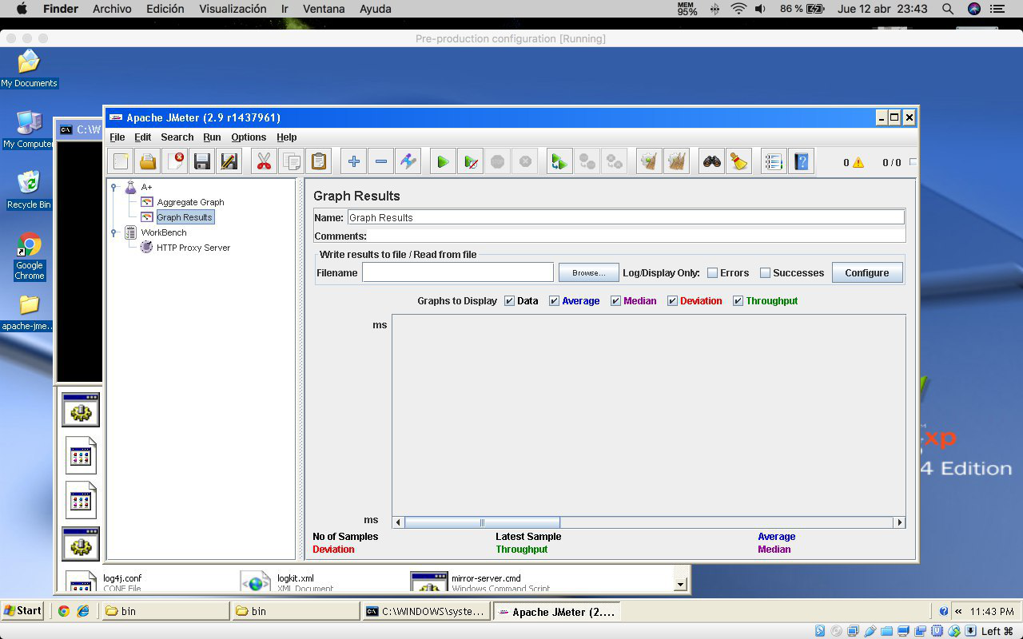

Para comprobar los resultados es importante añadir una gráfica y unas tablas en las que se mostrará lo siguiente, la URL, el número de veces que la URL ha sido pedida, el tiempo medio que toma para solicitar dicha URL, el tiempo mínimo y máximo para una petición, el error que sería el porcentaje de errores en el HTTP captado mientras se solicita la URL, el rendimiento que es el número medio de peticiones a una URL que se sirve por segundo y alguna información más.

# Configuración para CSV

Lo primero que hay que hacer es crear un archivo .csv con los usuarios y sus contraseñas. Un ejemplo podría ser: “user / contraseña, user2 / contraseña2, user3 / contraseña3”.

Habría que guardar el archivo en el mismo directorio donde esté instalado el JMeter. Es recomendable guardar dicho archivo con un nombre que sea sencillo de recordar, como en nuestro caso sería “RegistroUsuario.csv”.

Ahora en Jmeter habría que encontrar el paso de la petición HTTP que se quiera modificar para usar estos valores en el archivo en cuestión. Para hacer este paso habría que darle click derecho, Añadir > Configurar Elemento > Configuración del set de datos CSV. Y saldrá una ventana como en la siguiente imagen.

# 

Se necesita modificar tres parámetros de la imagen:

* Filename: Si el archivo en cuestión está en el directorio “bin” con poner solo el nombre es suficiente, si no en dicho directorio habría que añadir la ruta completa.
* Variables names: Nombres de las columnas o variables, van a estar delimitadas por comas. En nuestro ejemplo será “username, password”

# 

* Delimiter: Por defecto se pone una coma, pero si el archivo en cuestión utiliza otro tipo de delimitador aquí es donde hay que especificarlo expresamente.

# 

Hay que asignar las variables que se habían definido en la imagen anterior con el valor de los parámetros que se envían a la petición que queramos. Para hacer esto hay que ponerlos con ${“nombre”}. Los ejemplos vistos en la foto serían para el nombre “username” su valor corresponde a “${username}”, y para el nombre “password” su valor corresponde a “${password}”. Una vez finalizado el test, JMeter enviará los valores obtenidos de las variables al archivo CSV, un hilo por cada fila.

Este ejemplo que se ha realizado es a las peticiones del “login”. De la misma manera si se siguen los pasos se podrá realizar en cualquier tipo de petición usando el archivo csv en la petición que el usuario quiera.

# Resultados obtenidos

A continuación, se van a mostrar dos gráficas, una en la que nos va a decir el rendimiento de la petición y en la otra nos mostrará los fallos, el tiempo obtenido etc…

# 

# Como se puede observar en el percentil 90% el tiempo obtenido ha sido bastante bueno para la acción que se ha realizado, en total 120ms. Aunque cabe destacar que toda petición que pasaba por el security check se acababa perdiendo.

# Conclusiones

Una vez realizado este ejercicio para optar a la nota A+ podemos extraer una serie de conclusiones, las cuales exponemos a continuación.

Una de las grandes ventajas es que podemos realizar unos casos de pruebas mas reales ya que utilizamos una serie de datos mas variada que si realizamos los test de manera tradicional ya que podemos generar grandes CSV con herramientas web, en nuestro caso utilizamos mockaroo esta herramienta gratuita propone distintos tipos de datos muy útiles que pueden ser utilizados para hacer baterías de pruebas.

La principal desventaja que encontramos es que debemos emplear un poco mas de tiempo en realizar los test, ya que tenemos que añadir un nuevo componente mas, pero este tiempo es recompensado al realizar una pruebas de mayor calidad.